11-nji tejribe işi
DEMIR-UGLEROD HAL DIAGRAMMASYNYÑ
ÇOÝUNLARA DEGIŞLI BÖLEGI.
1. Işiň maksady
Çoýunlaryň mikrogurluşlaryny tejribelikde öwrenmek, mikrogurluşy boýunça ak çoýnuň görnüşini kesgitlemek, derňelýän ak çoýunyň mehaniki häsiýetleri we ulanylýan ýerleri bilen tanyş bolmak.
2. Iş ornunyň enjamlaşdyrylyşy
2.1. MIM-7 metallografik mikroskopy.
2.2.Ak çoýunyň zäherlenilmedik şlifinden taýýarlanylan mikroşlifleriň toplumy.
3. Tejribe işini ýerine ýetirmegiň usuly we ylmy esaslary
Düzüminde 2,14% uglerod bolan demiriň uglerod bilen erginlerine çoýunlar diýilýär.
Demir-uglerod hal diagrammasynyň çoýunlara degişli bölegi 27-nji suratda görkezilendir.
Gurluşlary boýunça ak çoýunlar şu aşakdaky toparlara bölünýärler:
a) ewtektika çenli ak çoýunlar, özlerinde, 2,14%-den 4,3%-e çenli uglerody saklaýarlar. Doly sowadylandan soň bu çoýunlaryň gurluşy perlitden (P), ikinji sementitden (S_{II}) we ledeburitden (L) durýar, ýagny P=S_{II}+L.
Ledeburit düzüjisi üstünde garamtyl perlit bölekleri deň ölçegli ýaýran açyk reňkli sementit meýdanynda durýar. Perlit garamtyl däneleri emele getirýär. Ikinji sementitiň bir bölegi açyk reňkli bolup perlitiň däneleriniň serhetlerine bölünip çykýar, galan bölegi bolsa ledeburitiň sementiti bilen goşulýar.
b) ewtektiki çoýun, özünde 4,3% uglerody saklaýar. Onuň gurluşy ledeburitden durýar.

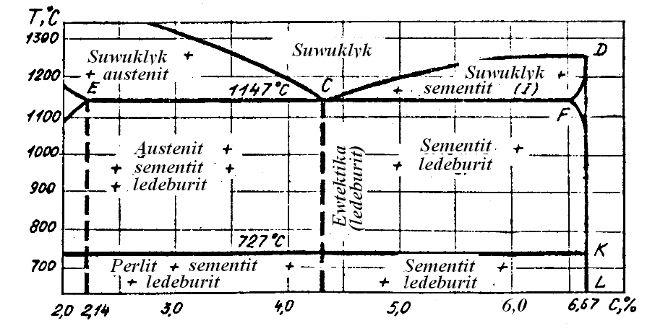27-nji surat. Demir−uglerod hal diagrammasynyň çoýunlara degişli bölegi
ç) Ewtektikadan soňky çoýunlar özlerinde uglerody 4,3%-den 6,67%-e çenli saklaýarlar. Olaryň gurluşy ledeburitden we suwuk erginden bölünip çykýan birinji sementitiň uly süýri kristallaryndan durýar.
Diýmek ak çoýunlaryň gurluşy polatlaryň gurluşyndan özlerinde ledeburitiň ýa-da ledeburit bilen birinji sementitiň bolmagy bilen tapawutlanýar.
Çoýunlaryň ikinji toparyna çal, ýokary berklikli we sozulagan çoýunlar degişlidirler. Bu çoýunlaryň döwügi çal reňkli ýalpyldysyz bolýar. Bu çoýunlaryň gurluşy içinden grafit goşundylary geçýän metal esasyndan durýar. Bu çoýunlar biri-birinden diňe bölünip çykan grafitleriň görnüşleri bilen tapawutlanýarlar.
Adaty çal çoýunda grafit çylgym, zolak görnüşinde emele gelýär. Şeýle grafite ýasy zolak görnüşli (ýa-da ýasy zolakly) diýilýär. 28-nji suratda (a) grafitiň çylgymy bilen adaty ferritli çoýnuň gurluşy görkezilen.
Ak çoýny ýakmak ýoly bilen alynýan sozulagan çoýunlarda grafit übtük görnüşde bolýar. Grafiti übtük görnüşinde bolan sozulagan çoýnuň mikrogurluşy 29-njy suratda (b) görkezilendir.
Magnit (ýa-da seriý) köp goşulman eredilip alnan ýokary berklikli çoýnuň gurluşy 30-njy suratda (ç) görkezilen.
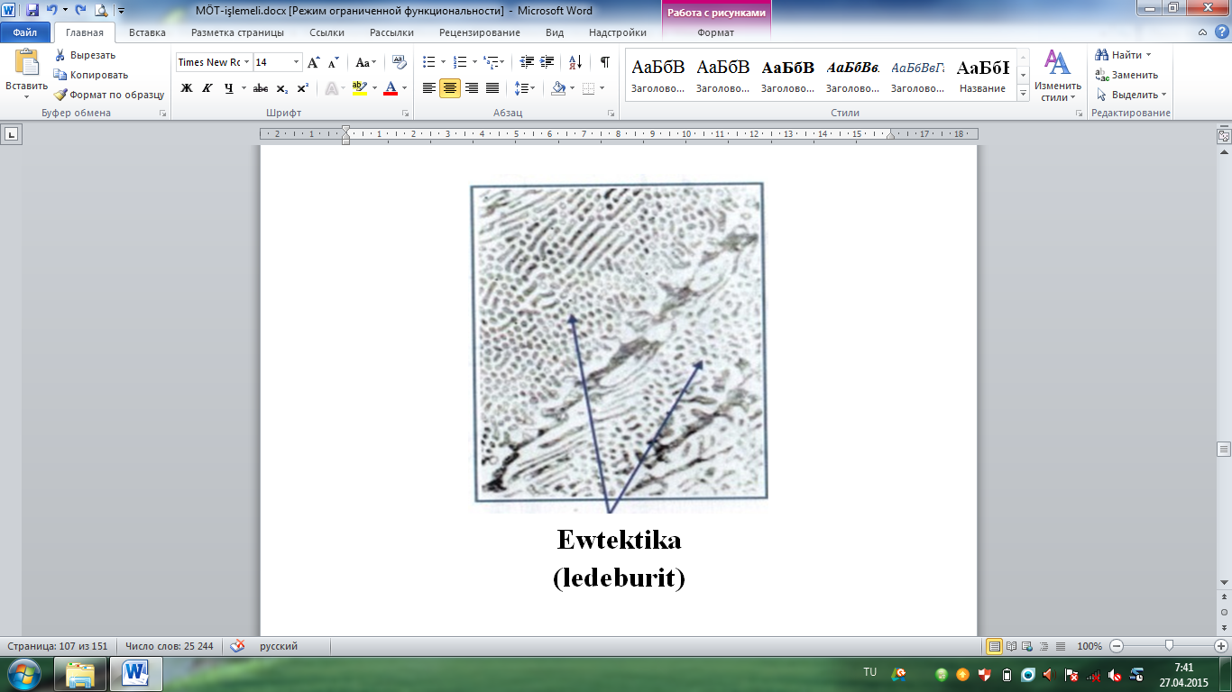
28-nji surat. Ewtektika çenli ak çoýnuň mikrogurluşy we onuň şekillendirilişi

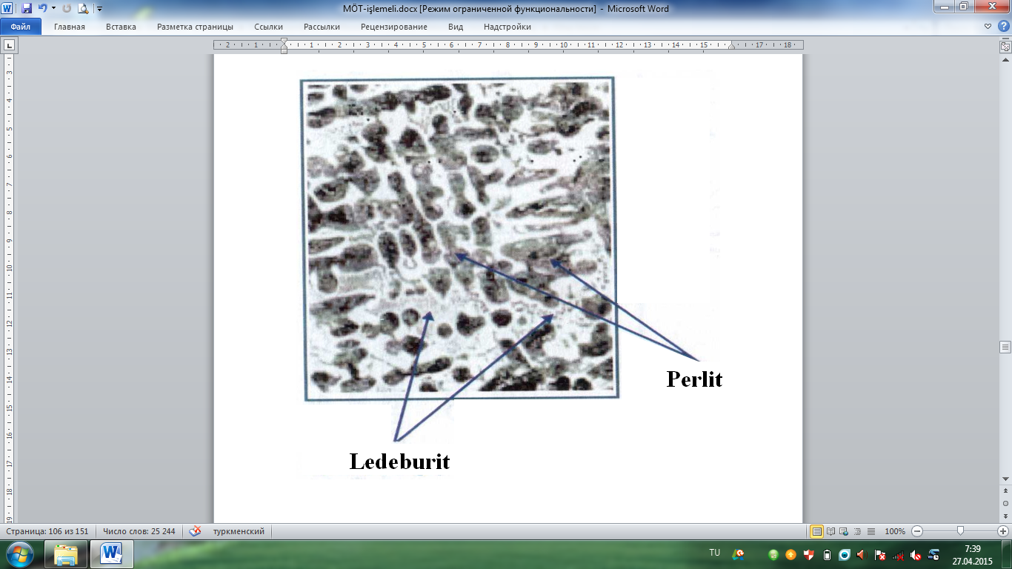
29-njy surat. Ewtektiki çenli ak çoýnuň mikrogurluşy we onuň şekillendirilişi
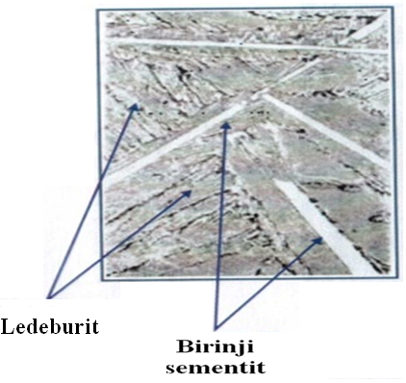
30-njy surat. Ewtektikadan soňky ak çoýnuň mikro gurluşy we onuň şekillendirilişi

4. Talyplaryň özbaşdak öwrenmekleri üçin soraglar we ýumuşlar

4.1. Ak çoýunlar gurluşlary boýunça nähili toparlara bölünýärler?
4.2. Ewtektika çenli, ewtektiki we ewtektikadan soňky çoýunlaryň gurluşlary nähili bolýar?
4.3. Demir-uglerod splawlarynyň hal diagrammasynyň çyzygynda haýsy öwrülme bolup geçýär we şol öwrülmäniň düýp mazmuny nämeden ybarat?
4.4. Ewtektoida öwrülmesi haýsy çyzykda bolup geçýär we bu öwrülmäniň düýp mazmuny nämeden ybarat?
4.5. Ewtektika çenli çoýnyň 900⁰C we 300⁰C temperaturada nähili fazaly düzümi bolýar?

Seredilýän tejribe işiniň ýerine ýetirilişi hakynda
HASABAT
1. Ýumuş
1.1. Iş ornunyň enjamlaşdyrylyşy we tejribe işi ýerine ýetirilende howpsuzlyk tehnikasynyň we daş-töweregi goramagyň talaplary bilen iş ýerinde tanşyň.
1.2. Demir-uglerod hal diagrammasynyň çoýunlara degişli bölegini çyzyň.
1.3. Çoýunlara kesgitleme beriň.

2. Tejribe işiniň ýerine ýetirilişiniň netijeleri

2.1. Iş ornunyň enjamlaşdyrylyşy we tejribe işi ýerine ýetirilende howp-suzlyk tehnikasynyň hem-de daş-töweregi goramagyň talaplarynyň ýerine ýetirilişi barada netije.
2.2. Ak çoýunyň mikrogurluşyny çyzmaly.

Gollar: talyp okuw ussasy
sene mugallym

